
ManusCycle – Návod a bezpečnostní pokyny
ManusCycle je tréninková vložka do závěru určená pro suchý trénink (dry fire). Slouží k udržení závěru v mírně pootevřené poloze, díky čemuž je možné opakovaně mačkat spoušť bez nutnosti manuálního přetahování závěru.
Po kontrole zbraně a provedení rány jistoty (směrem do bezpečného směru) vložte ManusCycle do závěru dle návodu. Po správném vložení umožňuje ManusCycle opakovaný stisk spouště.
Nejedná se o plnohodnotný reset spouště. I s vloženým ManusCycle nikdy nemiřte na osoby / zvířata.
BEZPEČNOSTNÍ UPOZORNĚNÍ:
• Před každým použitím zkontrolujte, že je zbraň vybitá.
• ManusCycle je určen výhradně pro suchý trénink – NENÍ URČENO KE STŘELBĚ.
• Vždy zacházejte se zbraní podle pravidel bezpečné manipulace.
• Nespouštějte závěr „na tvrdo“ – při násilném zavření může dojít k poškození vložky. (takové poškození není kryto zárukou)
• Při viditelném poškození (prasklina, ohyb) vlaječku okamžitě vyjměte a přestaňte používat.
• Výrobce neodpovídá za škody vzniklé při porušení bezpečnostních postupů, nevhodném použití nebo při použití výrobku s poškozenou zbraní či poškozeným výrobkem ManusCycle.
DOPORUČENÉ POUŽITÍ:
1. Ujistěte se, že je zbraň vybitá – vyjměte zásobník a proveďte vizuální a dotykovou kontrolu komory, poté ránu jistoty bezpečným směrem (dle platných pravidel bezpečné manipulace)
2. Vložte ManusCycle do zadní části závěru dle konstrukce konkrétní verze.
3. Pomalu pusťte závěr rukou do mírně pootevřené polohy – nezavírejte závěr násilím.
4. Proveďte dry fire trénink (opakovaný stisk spouště).
5. Po ukončení tréninku ManusCycle vyjměte a zbraň znovu zkontrolujte.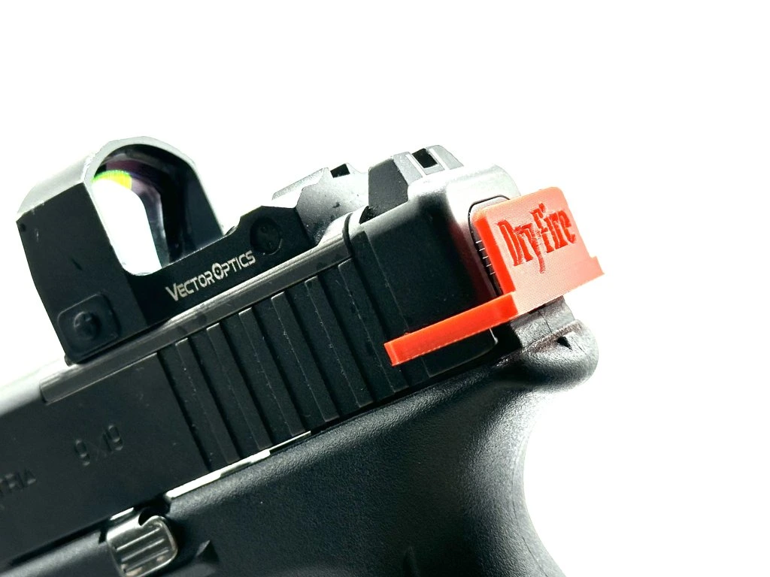
ÚDRŽBA:
Výrobek lze otřít jemným mikrovláknovým hadříkem navlhčeným vodou; poté otřete do sucha. Nepoužívejte agresivní chemikálie ani alkoholy. Skladujte mimo přímé sluneční světlo při pokojové teplotě. Maximální doporučená teplota: 45 °C.
OPOTŘEBENÍ / ŽIVOTNOST:
ManusCycle je plastový díl 3D tisku (PLA). Při nadměrném mechanickém namáhání nebo opakovaných tvrdých nárazech může dojít k jeho deformaci. Pravidelně kontrolujte stav vlaječky; při jakémkoli náznaku poškození ji vyřaďte.
VÝROBCE A KONTAKT:
Per Manus
Josef Červeňák
IČO: 23699655
E‑mail: info@permanus.cz
Telefon: +420 776 241 673
Děčínská 552/1, 180 00 Praha 8 – Střížkov
Materiál: PLA – nenechávat nad 45 °C (např. v autě / na slunci) –
Likvidace: Vytřiďte jako plast, pokud to váš místní systém sběru umožňuje.
Výrobek není hračka. Není vhodné pro děti do 3 let.
Záruční doba na výrobní vady 24 měsíců (více v sekci Obchodní podmínky – Reklamace).

Manuály online ke stažení zde: 
Tento dokument je součástí výrobku ManusCycle. Uchovejte jej pro případ budoucí potřeby.

